经济与管理学院教师成绩录入操作流程指南

步骤如下：
第一步 登录“武汉大学研究生管理系统”，以下简称“管理系统”。登录“管理系统”有二种方法：
1、在IE地址栏录入“管理系统”的IE地址：http://202.114.74.22/index.jsp
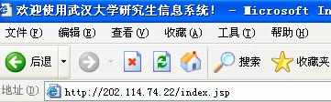
2、进入武大主页点击进入武大研究生院的主页，在武大研究生院主页的左下角，点击“研究生管理系统2.0”进入系统的主页面。
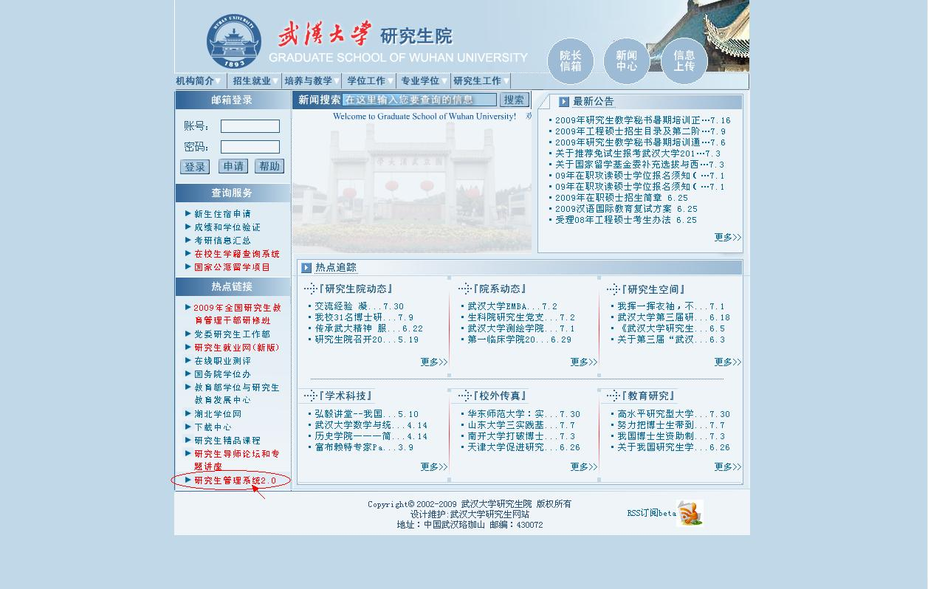
武大研究生院主页 地址：http://gs.whu.edu.cn/
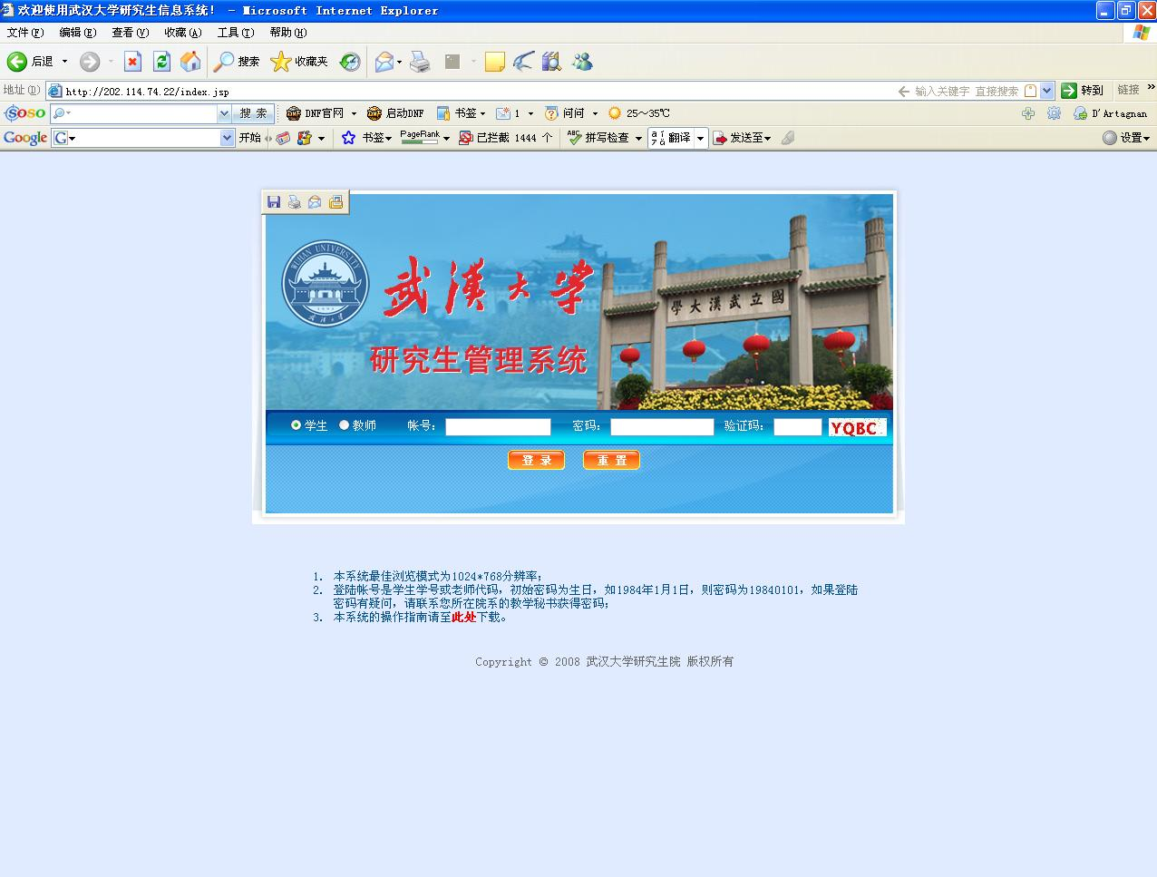
武大研究生管理系统主页面
注意：有时点击“研究生管理系统2.0”后，会出现“该网页无法显示”的情况，多半是因为网络不通的原因，这个现象一般是从校外网进入管理系统时常出现，解决办法为多刷新几次，或稍等片刻再进入。
第二步 点击的空白处点击，完成后应该是。接着在空白处录入帐号，在空白处输入密码，然后按提示输入验证码。最后点击进入管理系统。
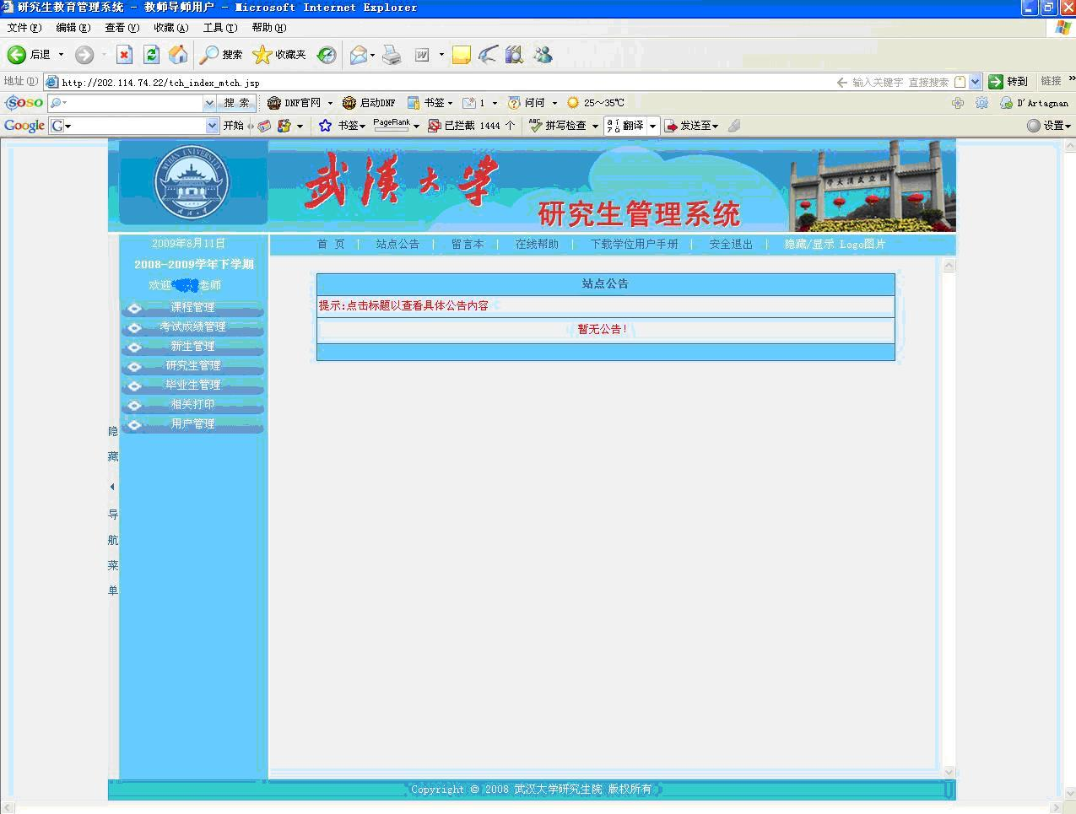
进入管理系统后的主页面

第三步 进入管理系统后，点击主页面左边的“考试成绩管理”框如图：，就会出现下拉式菜单，如图：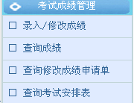，点击“录入/修改成绩”如图：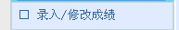。进入以下页面：
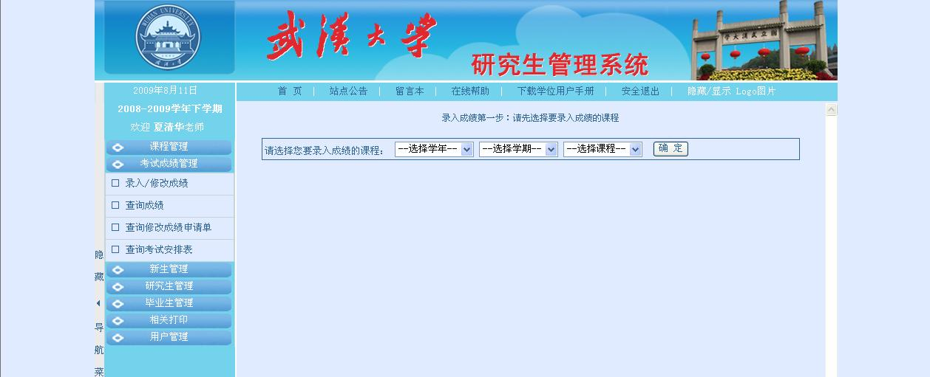
成绩录入页面的入口

第四步 在右边选择录入成绩的年、学期、课程名。点击 进入录入成绩的下一步骤。
例如：2008—2009学年第二学期创业学，如图：

注意：如果在选择框内没有录入的课头名称，是因学院没有在系统内添加此课头，请联系学院研究生教学管理办公室添加课头，再重新完成以上步骤。

第五步 完成第四步后，就会出现以下页面。教师需要在空白处填写本课程的课程小结，并提交后才能进入下一个成绩录入步骤。
注意：课程小结提交完成后，老师们需要重新操作步骤四才能进入成绩录入的下一个步骤。
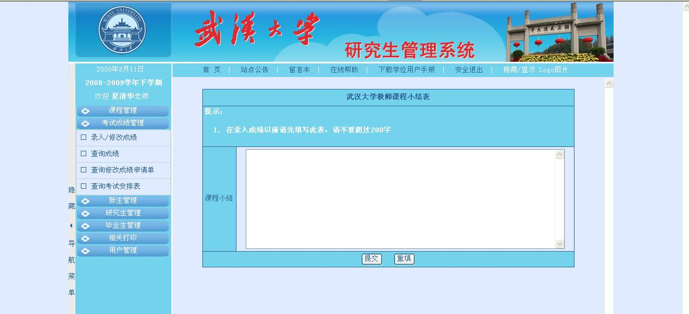
课程小结页面

第六步 完成上一步骤后，就进入成绩录入的页面。此页面有三个方面的内容组成。分别是：
1、录入的课头成绩说明，如例图：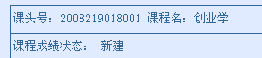。
2、录入成绩应注意的事项、说明。如图：
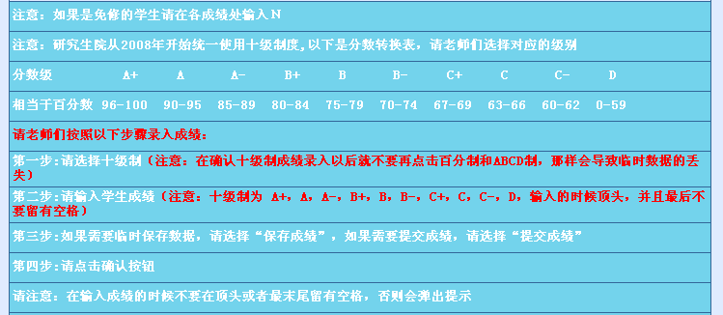
3、录入成绩的录入框。如例图：
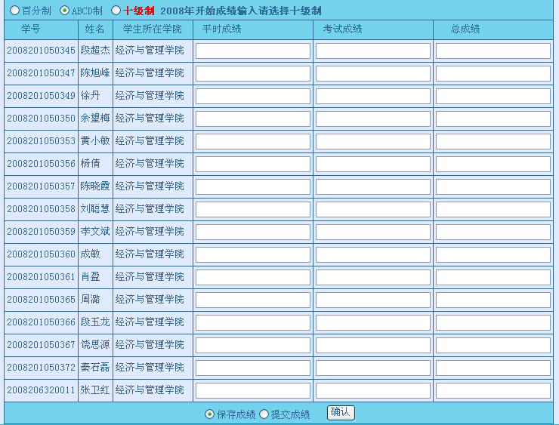
注意：1、成绩的录入框上方分别有、 、
三种成绩录入的方式。老师在录入前必须先选择对应的录入方式才能录入成绩。否则，成绩录入是无效的。
2、2008级以后（包括2008级）的学生成绩必须用十级制录入了，十级制对应的百分制在注意事项里有说明，在此就不再重复了。

第七步 录入成绩后，请先点击保存成绩，待再次检查确认无误后，才点击并确定。成绩录入完成。
注意：成绩录入点击并确定后，就不能再修改了，如必须要修改的请到学院研究生教学管理办公室申请。

